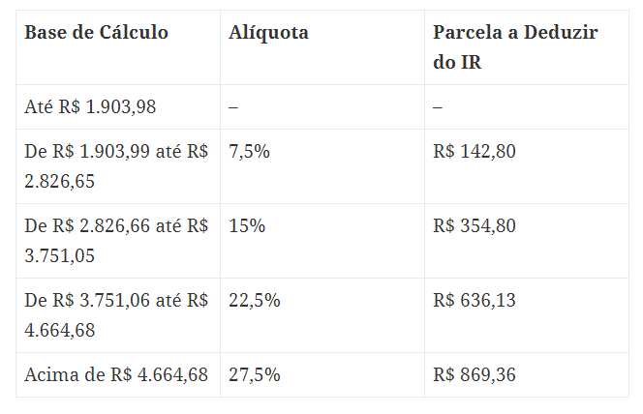

* Faça um programa que leia o salário de uma pessoa e calcule o valor de imposto de renda a ser pago de acordo com a tabela: